МЭРИЯ ГОРОДА НОВОСИБИРСКА

ПОСТАНОВЛЕНИЕ

От 05.03.2018 № 803

О проекте межевания территории квартала 010.03.07.04 в границах проекта планировки территории центральной части города Новосибирска

В целях определения местоположения границ образуемых и изменяемых земельных участков, с учетом протокола публичных слушаний и заключения о результатах публичных слушаний, в соответствии с Градостроительным кодексом Российской Федерации, решением Совета депутатов города Новосибирска от 24.05.2017 № 411 «О Порядке подготовки документации по планировке территории и признании утратившими силу отдельных решений Совета депутатов города Новосибирска», постановлениями мэрии города Новосибирска от 18.10.2016 № 4700 «О подготовке проекта межевания территории квартала 010.03.07.04 в границах проекта планировки центральной части города Новосибирска» (в редакции постановления мэрии города Новосибирска от 22.11.2017 № 5217), от 20.10.2017 № 4765 «О проекте планировки и проектах межевания территории центральной части города Новосибирска», руководствуясь Уставом города Новосибирска, ПОСТАНОВЛЯЮ:
1. Утвердить проект межевания территории квартала 010.03.07.04 в границах проекта планировки территории центральной части города Новосибирска (приложение).
2. Департаменту строительства и архитектуры мэрии города Новосибирска разместить постановление на официальном сайте города Новосибирска в информационно-телекоммуникационной сети «Интернет».
3. Департаменту информационной политики мэрии города Новосибирска в течение семи дней со дня издания постановления обеспечить опубликование постановления.
4. Контроль за исполнением постановления возложить на заместителя мэра города Новосибирска – начальника департамента строительства и архитектуры мэрии города Новосибирска.
Мэр города Новосибирска | А. Е. Локоть

Никулина
2275008
ГУАиГ
Приложение
к постановлению мэрии
города Новосибирска
от 05.03.2018 № 803

ПРОЕКТ
межевания территории квартала 010.03.07.04 в границах проекта планировки территории центральной части города Новосибирска

Чертеж межевания территории (приложение).
____________

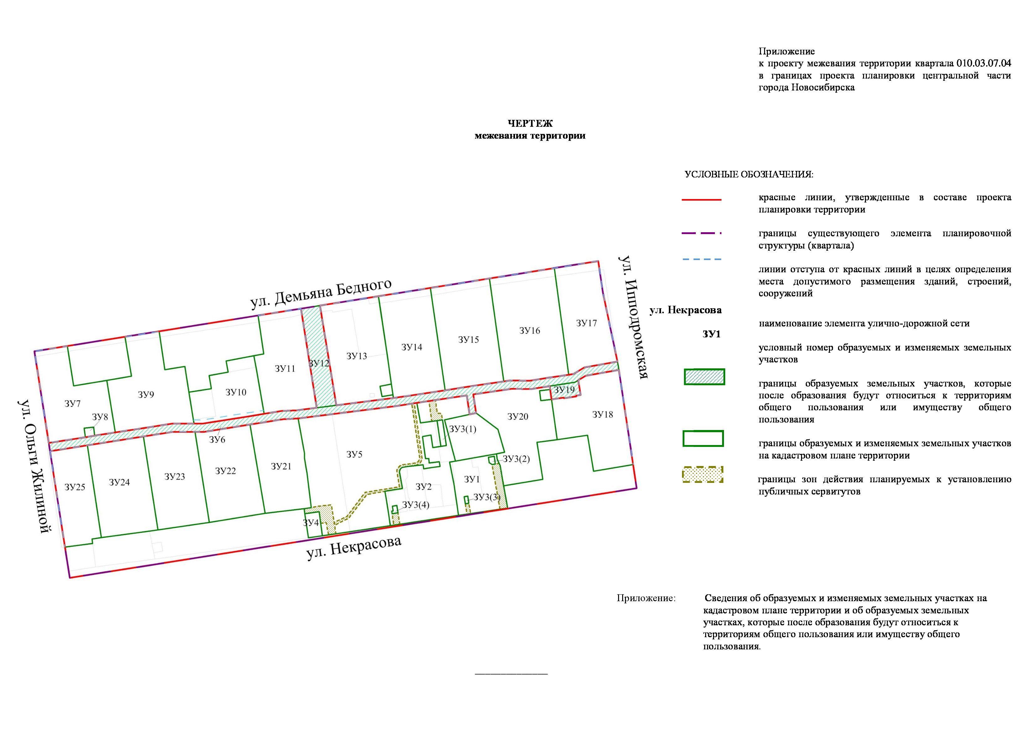

Приложение
к чертежу межевания
территории

СВЕДЕНИЯ
об образуемых и изменяемых земельных участках на кадастровом плане территории и
об образуемых земельных участках, которые после образования будут
относиться к территориям общего пользования или имуществу
общего пользования

Условный  номер  земельного участка на чертеже межевания территории | Учетный  номер  кадастрового квартала | Вид разрешенного  использования  образуемого  земельного участка  в соответствии  с проектом  планировки  территории | Площадь  земельного  участка,  га | Адрес земельного  участка

1 | 2 | 3 | 4 | 5
ЗУ1 | 54:35:101146 | Гостиничное обслуживание | 0,1818 | Российская Федерация, Новосибирская область, город Новосибирск, ул. Некрасова, 67
ЗУ2 | 54:35:101146 | Многоэтажная жилая застройка (высотная застройка) | 0,3500 | Российская Федерация, Новосибирская область, город Новосибирск, ул. Некрасова, 65
ЗУ3(1) | 54:35:101146 | Коммунальное обслуживание | 0,0102 | Российская Федерация, Новосибирская область, город Новосибирск, ул. Некрасова, (65)
ЗУ3(2) | 54:35:101146 | Коммунальное обслуживание | 0,0030 | Российская Федерация, Новосибирская область, город Новосибирск, ул. Некрасова, (65)
ЗУ3(3) | 54:35:101146 | Коммунальное обслуживание | 0,0018 | Российская Федерация, Новосибирская область, город Новосибирск, ул. Некрасова, (65)
ЗУ3(4) | 54:35:101146 | Коммунальное обслуживание | 0,0025 | Российская Федерация, Новосибирская область, город Новосибирск, ул. Некрасова, (65)
ЗУ4 | 54:35:101075 | Коммунальное обслуживание | 0,0244 | Российская Федерация, Новосибирская область, город Новосибирск, ул. Некрасова, (63)
ЗУ5 | 54:35:101146  54:35:101075 | Многоэтажная жилая застройка (высотная застройка) | 0,8651 | Российская Федерация, Новосибирская область, город Новосибирск, ул. Некрасова, 63
ЗУ6 | 54:35:101075  54:35:101146 | Земельные участки (территории) общего пользования | 0,3456 | Российская Федерация, Новосибирская область, город Новосибирск, ул. Достоевского, (58)
ЗУ7 | 54:35:101075 | Малоэтажная многоквартирная жилая застройка | 0,3371 | Российская Федерация, Новосибирская область, город Новосибирск, ул. Ольги Жилиной, 108
ЗУ8 | 54:35:101075 | Коммунальное обслуживание | 0,0059 | Российская Федерация, Новосибирская область, город Новосибирск, ул. Ольги Жилиной, (108)
ЗУ9 | 54:35:101075 | Малоэтажная многоквартирная жилая застройка | 0,3954 | Российская Федерация, Новосибирская область, город Новосибирск, ул. Демьяна Бедного, 58
ЗУ10 | 54:35:101075 | Спорт | 0,2324 | Российская Федерация, Новосибирская область, город Новосибирск, ул. Демьяна Бедного, 60а
ЗУ11 | 54:35:101075 | Среднеэтажная жилая застройка | 0,3442 | Российская Федерация, Новосибирская область, город Новосибирск, ул. Демьяна Бедного, 60
ЗУ12 | 54:35:101075  54:35:101146 | Земельные участки (территории) общего пользования | 0,1371 | Российская Федерация, Новосибирская область, город Новосибирск, ул. Демьяна Бедного, (60)
ЗУ13 | 54:35:101146 | Среднеэтажная жилая застройка | 0,4091 | Российская Федерация, Новосибирская область, город Новосибирск, ул. Демьяна Бедного, 62
ЗУ14 | 54:35:101146 | Среднеэтажная жилая застройка | 0,3785 | Российская Федерация, Новосибирская область, город Новосибирск, ул. Демьяна Бедного, 64
ЗУ15 | 54:35:101146 | Среднеэтажная жилая застройка | 0,4333 | Российская Федерация, Новосибирская область, город Новосибирск, ул. Демьяна Бедного, 66
ЗУ16 | 54:35:101146 | Среднеэтажная жилая застройка | 0,4891 | Российская Федерация, Новосибирская область, город Новосибирск, ул. Демьяна Бедного, 68
ЗУ17 | 54:35:101146 | Среднеэтажная жилая застройка | 0,3390 | Российская Федерация, Новосибирская область, город Новосибирск, ул. Демьяна Бедного, 70
ЗУ18 | 54:35:101146 | Среднеэтажная жилая застройка | 0,3589 | Российская Федерация, Новосибирская область, город Новосибирск, ул. Ипподромская, 49
ЗУ19 | 54:35:101146 | Земельные участки (территории) общего пользования | 0,0286 | Российская Федерация, Новосибирская область, город Новосибирск, ул. Ипподромская, (49)
ЗУ20 | 54:35:101075 | Среднеэтажная жилая застройка | 0,3559 | Российская Федерация, Новосибирская область, город Новосибирск, ул. Демьяна Бедного, 68а
ЗУ21 | 54:35:101075 | Среднеэтажная жилая застройка | 0,3057 | Российская Федерация, Новосибирская область, город Новосибирск, ул. Некрасова, 61
ЗУ22 | 54:35:101075 | Среднеэтажная жилая застройка | 0,3542 | Российская Федерация, Новосибирская область, город Новосибирск, ул. Некрасова, 59
ЗУ23 | 54:35:101075 | Среднеэтажная жилая застройка | 0,3422 | Российская Федерация, Новосибирская область, город Новосибирск, ул. Ольги Жилиной, 92б
ЗУ24 | 54:35:101075 | Среднеэтажная жилая застройка | 0,3750 | Российская Федерация, Новосибирская область, город Новосибирск, ул. Ольги Жилиной, 92а
ЗУ25 | 54:35:101075 | Среднеэтажная жилая застройка | 0,2538 | Российская Федерация, Новосибирская область, город Новосибирск, ул. Ольги Жилиной, 92
____________

